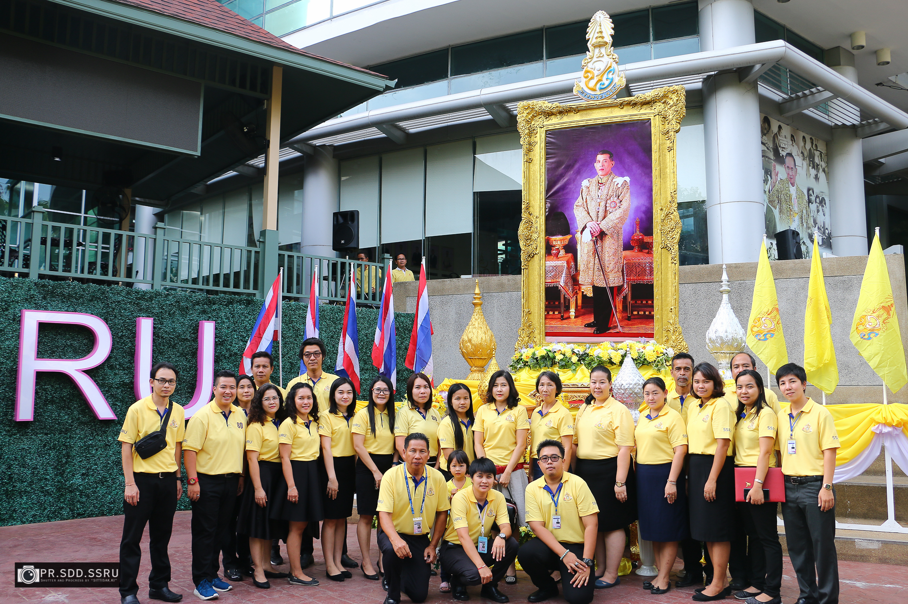

ประมวลภาพกิจกรรม ถวายความจงรักภักดีในพิธีถวายพระพรชัยมงคลระบาทสมเด็จพระปรเมนทรรามาธิบดีศรีสินทรมหาวชิราลงกรณ พระวชิรเกล้าเจ้าอยู่หัว เนื่องในพระราชพิธีบรมราชาภิเษก ณ บริเวณพิธี หน้าอาคารสำนักงานอธิการบดี มหาวิทยาลัยราชภัฏสวนสุนันทา

Check out all the photos.
SSRU members joined with the Thai Nation to celebrate the Royal Coronation of King Maha Vajiralongkorn Bodindradebayavarangkun with our expression of royalty and exultation. The event took place at the Office of the President.

